附件1

食品生产许可申请书

许可类别： | □食品  □食品添加剂
申请事项： | □首次申请  □许可变更  □许可延续
申请人名称： | （签字或盖章）
申请日期： | 年 月 日

声 明

按照《中华人民共和国食品安全法》及《食品生产许可管理办法》要求，本申请人提出食品生产许可申请。所填写申请书及其他申请材料内容真实、有效（复印件或者扫描件与原件相符）。
特此声明。

一、申请人基本情况
申请人名称
法定代表人
（负责人）
食品生产  许可证编号 | （变更、延续申请时填写）
统一社会
信用代码
住 所
生产地址
联 系 人 |  | 联系电话
传 真 |  | 电子邮件
变更事项 | （变更、延续申请时填写）
备 注

二、产品信息表
序号 | 食品、食品添加剂类别 | 类别编号 | 类别名称 | 品种明细 | 备注
注：1. 填写时请参照《食品、食品添加剂分类目录》。
2. 申请食品添加剂生产许可的，食品添加剂生产许可审查细则对产品明细有要求的，填入“备注”列。
3. 生产保健食品、特殊医学用途配方食品、婴幼儿配方食品的，在“备注”列中载明产品或者产品配方的注册号或者备案登记号；接受委托生产保健食品的，还应当载明委托企业名称及住所等相关信息。生产保健食品原料提取物的，应在“品种明细”列中标注原料提取物名称，并在备注列载明该保健食品名称、注册号或备案号等信息；生产复配营养素的，应在“品种明细”列中标注维生素或矿物质预混料，并在“备注”列载明该保健食品名称、注册号或备案号等信息。

三、食品生产主要设备、设施
设备、设施
序号 | 名称 | 规格/型号 | 数量 | 使用场所
检验仪器
序号 | 检验仪器名称 | 精度等级 | 数量 | 使用场所

四、食品安全专业技术人员及食品安全管理人员
序号 | 姓名 | 身份证号 | 职务 | 文化程度与专业 | 人员类别 | 专职/兼职情况
 |  |  |  |  | □专业技术人员  □管理人员 | □专职人员  □兼职人员
 |  |  |  |  | □专业技术人员  □管理人员 | □专职人员  □兼职人员
 |  |  |  |  | □专业技术人员  □管理人员 | □专职人员  □兼职人员
 |  |  |  |  | □专业技术人员  □管理人员 | □专职人员  □兼职人员
 |  |  |  |  | □专业技术人员  □管理人员 | □专职人员  □兼职人员
 |  |  |  |  | □专业技术人员  □管理人员 | □专职人员  □兼职人员
 |  |  |  |  | □专业技术人员  □管理人员 | □专职人员  □兼职人员
 |  |  |  |  | □专业技术人员  □管理人员 | □专职人员  □兼职人员
 |  |  |  |  | □专业技术人员  □管理人员 | □专职人员  □兼职人员
 |  |  |  |  | □专业技术人员  □管理人员 | □专职人员  □兼职人员
 |  |  |  |  | □专业技术人员  □管理人员 | □专职人员  □兼职人员
 |  |  |  |  | □专业技术人员  □管理人员 | □专职人员  □兼职人员
 |  |  |  |  | □专业技术人员  □管理人员 | □专职人员  □兼职人员
 |  |  |  |  | □专业技术人员  □管理人员 | □专职人员  □兼职人员
说明：1. 人员可以在内部兼任职务。
2. 同一人员可以是专业技术人员和管理人员双重身份，请据实填写。

五、食品安全管理制度清单
序号 | 管理制度名称 | 文件编号
注：只需要填报食品安全管理制度清单，无需提交制度文本。

六、食品生产许可其他申请材料清单

根据《食品生产许可管理办法》，申请食品、食品添加剂生产许可，申请人需要提交以下材料：
1. 食品（食品添加剂）生产设备布局图（附后）；
2. 食品（食品添加剂）生产工艺流程图（附后）；

申请特殊食品生产许可，申请人还需要提交以下材料：
1. 特殊食品的生产质量管理体系文件（附后）；
2. 特殊食品的相关注册和备案文件（附后）。

注：1. 特殊食品包括：保健食品、特殊医学用途配方食品、婴幼儿配方食品。
2. 保健食品申请材料可结合《保健食品生产许可审查细则》和监管需要，由各省决定提交全部材料或目录清单。

附件2

食品生产许可申请受理通知书
（ ）受字〔 〕第 号

申请人名称 ：
你（单位）提出 （食品、食品添加剂类别） 的食品生产许可申请和所提供（出示）的材料，符合食品生产许可申请条件。根据《中华人民共和国行政许可法》第三十二条第一款第（五）项规定，决定予以受理。

许可专用章
年 月 日

备注：本通知书应当即时或者在2个工作日内作出。许可受理工作尚未实施全程电子化的，本通知书一式两份，一份送达申请人，一份存档；许可受理工作实施全程电子化的，加盖电子印章后通过信息化系统直接反馈申请人。（本备注在正式使用时不显示）

附件3

食品生产许可申请不予受理通知书
（ ）不字〔 〕第 号

申请人名称 ：
你（单位）提出 （食品、食品添加剂类别） 的食品生产许可申请，经审查，存在以下情况：
- 不需要取得食品、食品添加剂生产许可；
- 不属于本机关职权范围；
- 曾因隐瞒真实情况或者提供虚假材料申请食品生产许可，未满1年；
- 曾以欺骗、贿赂等不正当手段取得食品生产许可，未满3年。
根据《中华人民共和国行政许可法》第三十二条第一款第
项及《食品生产许可管理办法》的规定，决定不予受理。
如不服从本决定，你（单位）可以按照《中华人民共和国行政复议法》第九条的规定提起行政复议，或者按照《中华人民共和国行政诉讼法》第四十四条至第四十六条的规定提起行政诉讼。

（许可专用章）
年 月 日
备注：本通知书应当即时或者在2个工作日内作出。许可受理工作尚未实施全程电子化的，本通知书一式两份，一份送达申请人，一份存档；许可受理工作实施全程电子化的，加盖电子印章后通过信息化系统直接反馈申请人。（本备注在正式使用时不显示）

附件4

食品生产许可现场核查通知书

核查组、 （申请人名称） :
根据《食品生产许可管理办法》《食品生产许可审查通则》《 生产许可审查细则》等规定，定于 年 月 日对你（单位）申请的 （食品、食品添加剂类别） 食品生产许可进行现场核查。现将有关事项通知如下：
一、人员及联系方式
核查组组长： 联系电话：
核查组成员： 联系电话：
企业联系人： 联系电话：
二、现场核查事项（□为选择项，在选择项框内打“√”）
□ 新申证
□ 对照《食品生产许可审查通则》中《食品生产许可现场核查评分记录表》实施全项目核查；
□ 试制食品（食品添加剂）检验报告；
□ 核查复配食品添加剂配方。
□ 变更 或者 □ 延续
□ 生产场所；
□ 设备设施；
□ 设备布局和工艺流程；
□ 人员管理；
□ 管理制度；
□ 试制食品（食品添加剂）检验报告；
□ 核查复配食品添加剂配方。
三、现场核查工作程序
按照《食品生产许可审查通则》要求执行。
- 召开首次会议；
- 实施现场核查；
- 汇总核查情况；
- 形成核查结论；
- 召开末次会议。
四、有关准备工作
请申请人做好现场核查相关准备工作。提供合适的工作场所，配备适当的人员协助现场核查人员，以及做好其他与现场核查有关的准备工作，保障现场核查活动顺利进行。
五、其他要求
如对核查组人员有回避要求的，申请人应于本通知确定的现场核查日期2个工作日前提出。

（部门公章）
年 月 日

附件5

准予食品生产许可决定书
（ ）许字〔 〕第 号

申请人名称 ：

你（单位）于 年 月 日向本机关提出的食品生产许可申请，食品类别为 ，经审查，符合法定条件。现决定对 （食品、食品添加剂类别） 准予行政许可，并向你（单位）颁发食品生产许可证（编号：SC ）。

许可专用章
年 月 日

备注：本决定书作出之日起按规定送达。许可受理工作尚未实施全程电子化的，本决定书一式两份，一份送达申请人，一份存档；许可受理工作实施全程电子化的，加盖电子印章后通过信息化系统直接反馈申请人。（本备注正式使用时不显示）

附件6

不予食品生产许可决定书
（ ）未许字〔 〕第 号

申请人名称 ：

你（单位）于 年 月 日向本机关提出的食品生产许可申请，食品类别为 ，经审查，不符合法定条件。现决定对 （食品、食品添加剂类别） 不予行政许可。
理由: 。
如不服从本决定，你（单位）可以按照《中华人民共和国行政复议法》第九条的规定提起行政复议，或按照《中华人民共和国行政诉讼法》第四十四条至第四十六条的规定提起行政诉讼。

许可专用章
年 月 日

备注：本决定书作出之日起按规定送达。许可受理工作尚未实施全程电子化的，本决定书一式两份，一份送达申请人，一份存档；许可受理工作实施全程电子化的，加盖电子印章后通过信息化系统直接反馈申请人。（本备注正式使用时不显示）

附件7

食品生产许可证注销申请书

许可机关名称 ：

我（单位）因 原因，决定终止生产食品（食品添加剂）。
按照《食品生产许可管理办法》第四十条的规定，特申请注销我（单位）编号为SC 的食品生产许可证。
我（单位）自愿承担因注销食品生产许可证所引起的一切后果。

申请人（单位）:（盖章）
法定代表人签字:
年 月 日

附件8

食品生产许可流程登记表

申请人名称：
生产场所地址： 邮编：
联系人： 联系电话：
生产许可申请  受理部门 |  | 申请受理日期 |  | 申请受理人  签字
审查组织部门  名称 |  | 申请材料  接收日期 |  | 申请材料  接收人签字
核查组长 |  | 申请材料  接收日期 |  | 申请材料  接收人签字
现场核查日期 |  | 核查结论 |  | 核查组长签字
审查组织部门  名称 |  | 审查组织部门接收审查材料日期 |  | 审查材料  接收人签字
审查组织部门签署审核文件日期 |  | 许可机关接收审查组织部门签署的审核文件及审查材料日期 |  | 许可机关接收审查组织部门签署审核文件及材料签收人签字
许可机关 |  | 作出准予（或者不准予）食品生产许可决定日期 |  | 许可证书或不予许可决定书发送人签字
许可机关 |  | 发放食品生产许可证日期 |  | 发送人签字

附件9

食品生产许可证格式标准

  - 范围
本标准规定了食品生产许可证的数据信息项及其编目规则，同时规定了食品生产许可证式样要求。
本标准适用于食品生产许可证信息的交换、共享和处理，也适用于食品生产许可证的模板制作以及文件生成。
  - 规范性引用文件
下列文件对于本文件的应用是必不可少的。凡是注日期的引用文件，仅注日期的版本适用于本文件。凡是不注日期的引用文件，其最新版本（包括所有修改单）适用于本文件。
GB 15093 国徽
GB/T 27766 二维条码网格矩阵码标准
GB 32100 法人和其他组织统一社会信用代码编码规则
GB/T 33190 电子文件存储与交换格式 版式文档
GB/T 36902 电子证照 目录信息规范
GB/T 36903 电子证照 元数据规范
GB/T 36905 电子证照 文件技术要求
GB/T 36906 电子证照 共享服务接口规范
C 0119 国家政务服务平台统一电子印章 签章技术要求
C 0120 国家政务服务平台统一电子印章 印章技术要求
C 0123 国家政务服务平台证照类型代码及目录信息术语和定义
  - 术语和定义

3.1
食品生产许可证food production license
县级以上地方市场监督管理部门根据申请材料审查和现场核查等情况，作出准予生产许可的决定后，向申请人颁发的、准许其在中华人民共和国境内从事食品生产活动的证明。

3.2
食品生产许可证电子证照元数据 food production license electronic certificate metadata
定义和描述食品生产许可证电子证照特征的数据。
  - 食品生产许可证信息

4.1 证照类型要求
根据GB/T 36902-2018中第7章及国家政务服务平台标准C 0123的相关要求，食品生产许可证的证照定义机构是国家市场监督管理总局，食品生产许可证的证照类型信息由国家市场监督管理总局统一固定赋值及管理，见表1。

表1 食品生产许可证的证照类型信息取值
序号 | 名称 | 短名 | 取值
1 | 证照类型名称 | ZZLXMC | 固定为“食品生产许可证”
2 | 证照类型代码 | ZZLXDM | 固定为“11100000MB0143028R025”
3 | 证照定义机构 | ZZDYJG | 固定为“国家市场监督管理总局”
4 | 证照定义机构代码 | ZZDYJGDM | 固定为“11100000MB0143028R”
5 | 证照定义机构级别 | ZZDYJGJB | 固定为“国家级”
6 | 关联事项名称 | GLSXMC | 固定为“食品生产许可”
7 | 关联事项代码 | GLSXDM | 固定为“11100000MB0143028R025”
8 | 持证主体类别 | CZZTLB | 固定为“企业”
9 | 有效期限范围 | YXQXFW | 固定为“5年”
10 | 证照颁发机构级别 | ZZBFJGJB | 固定为“国家级^省级^市级^县级”

4.2 信息模型
根据GB/T 36903规定的信息模型，食品生产许可证包括正本及副本，其信息模型如图1所示。
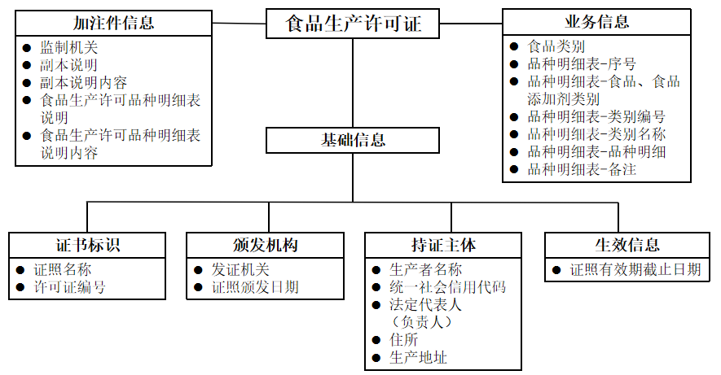
图1 食品生产许可证信息模型

4.3 基础信息

4.3.1 证照名称
中文名称：证照名称；
定 义：证照的名称；
英文名称：certificate name；
数据类型：字符串；
值 域：食品生产许可证；
短 名：ZZMC；
约 束：必选；
取值示例：食品生产许可证。

4.3.2 许可证编号
中文名称：许可证编号；
定 义：食品生产许可证的编号，由SC（“生产”的汉语拼音字母缩写）和14位阿拉伯数字组成，数字从左至右依次为：3位食品类别编码、2位省（自治区、直辖市）代码、2位市（地）代码、2位县（区）代码、4位企业顺序码、1位校验码；
英文名称：food production license number；
数据类型：字符串；
值 域：按照附录A要求编码；
短 名：XKZBH；
约 束：必选；
取值示例：SC105*********51。

4.3.3 发证机关
中文名称：发证机关；
定 义：颁发食品生产许可证的机构名称；
英文名称：issuing authority；
数据类型：字符串；
值 域：自由文本；
短 名：FZJG；
约 束：必选；
取值示例：×××市场监督管理局。

4.3.4 证照颁发日期
中文名称：证照颁发日期；
定 义：发证机关颁发食品生产许可证的日期；
英文名称：certificate issue date；
数据类型：日期型；
值 域：用阿拉伯数字将年、月、日标全，月、日不标虚位；
短 名：ZZBFRQ；
约 束：必选；
取值示例：2020年3月5日。

4.3.5 生产者名称
中文名称：生产者名称；
定 义：申请食品生产许可证的企业法人、合伙企业、个人独资企业、个体工商户、农民专业合作组织等的名称；
英文名称：producer name；
数据类型：字符串；
值 域：与证照照面信息一致，如企业名称、农民专业合作组织名称等；
短 名：SCZMC；
约 束：必选；
取值示例：××××××有限公司。

4.3.6 统一社会信用代码
中文名称：统一社会信用代码；
定 义：每一个法人和其他组织在全国范围内唯一的、终身不变的法定身份识别码；
英文名称：social credit identifier；
数据类型：字符串；
值 域：18位的用于法人和其他组织身份识别的代码，符合GB 32100的要求；
短 名：SHXYDM；
约 束：必选；
取值示例：91210********76577。

4.3.7 法定代表人（负责人）
中文名称：法定代表人（负责人）；
定 义：食品生产企业中依法代表法人行使民事权利，履行民事义务的主要负责人；
英文名称：legal representative；
数据类型：字符串；
值 域：户籍管理部门正式登记注册或护照上正式登记注册的姓名；
短 名：FDDBR（FZR）；
约 束：必选；
取值示例：×××。

4.3.8 住所
中文名称：住所；
定 义：食品生产者注册地址；
英文名称：residence；
数据类型：字符串；
值 域：自由文本；
短 名：ZS；
约 束：必选；
取值示例：××省××市××区××路××号。

4.3.9 生产地址
中文名称：生产地址；
定 义：食品生产者实施食品生产行为的实际地点；
英文名称：production address；
数据类型：字符串；
值 域：自由文本；
短 名：SCDZ；
约 束：必选；
取值示例：××省××市××区××路××号。

4.3.10 证照有效期截止日期
中文名称：证照有效期截止日期；
定 义：食品生产许可证有效期截止的日期；
英文名称：certificate expiring date；
数据类型：日期型；
值 域：用阿拉伯数字将年、月、日标全，月、日不标虚位；
短 名：ZZYXQJZRQ；
约 束：必选；
取值示例：2022年3月15日。

4.4 业务信息

4.4.1 食品类别
中文名称：食品类别；
定 义：获证生产者获得许可生产的食品类别；
英文名称：food category；
数据类型：字符串；
值 域：《食品生产许可分类目录》中的食品、食品添加剂类别；
短 名：SPLB；
约 束：必选；
取值示例：粮食加工品。

4.4.2 品种明细表-序号
中文名称：品种明细表-序号；
定 义：品种明细表的序号；
英文名称：variety detail list-serial number；
数据类型：字符串；
值 域：依次排序；
短 名：PZMXB-XH；
约 束：必选；
取值示例：1。

4.4.3 品种明细表-食品、食品添加剂类别
中文名称：品种明细表-食品、食品添加剂类别；
定 义：《食品生产许可分类目录》中的食品、食品添加剂类别；
英文名称：variety detail list -food, food additive category；
数据类型：字符串；
值 域：《食品生产许可分类目录》中的食品、食品添加剂类别；
短 名：PZMXB-SPSPTJJLB；
约 束：必选；
取值示例：粮食加工品。

4.4.4 品种明细表-类别编号
中文名称：品种明细表-类别编号；
定 义：《食品生产许可分类目录》中的类别编号；
英文名称：variety detail list - category number；
数据类型：字符串；
值 域：《食品生产许可分类目录》中的类别编号；
短 名：PZMXB-LBBH；
约 束：必选；
取值示例：0101。

4.4.5 品种明细表-类别名称
中文名称：品种明细表-类别名称；
定 义：《食品生产许可分类目录》中的类别名称；
英文名称：variety detail list - classification name；
数据类型：字符串；
值 域：《食品生产许可分类目录》中的类别名称；
短 名：PZMXB-LBMC；
约 束：必选；
取值示例：液体乳。

4.4.6 品种明细表-品种明细
中文名称：品种明细表-品种明细；
定 义：《食品生产许可分类目录》中的品种明细；
英文名称：variety detail list - variety detail；
数据类型：字符串；
值 域：《食品生产许可分类目录》中的品种明细；
短 名：PZMXB-PZMX；
约 束：必选；
取值示例：全脂乳粉、巴氏杀菌乳。

4.4.7 品种明细表-备注
中文名称：品种明细表-备注；
定 义：食品生产许可证中需要备注说明的信息，如保健食品、特殊医学用途配方食品和婴幼儿配方食品生产者产品的注册批准文号或者备案登记号；
英文名称：variety detail list - remarks；
数据类型：字符串；
值 域：自由文本；
短 名：PZMXB-BZ；
约 束：必选；
取值示例：国食健字×××××。

4.5 加注件信息

4.5.1 监制机关
中文名称：监制机关；
定 义：食品生产许可证的监制机关；
英文名称：supervise producer；
数据类型：字符串；
值 域：国家市场监督管理总局；
短 名：JZJG；
约 束：必选；
取值示例：国家市场监督管理总局。

4.5.2 副本说明
中文名称：副本说明；
定 义：食品生产许可证副本中的说明；
英文名称：copy description；
数据类型：字符串；
值 域：说明；
短 名：FBSM；
约 束：必选；
取值示例：说明。

4.5.3 副本说明内容
中文名称：副本说明内容；
定 义：食品生产许可证副本中的说明内容；
英文名称：copy description content；
数据类型：字符串；
值 域：说明内容固定，详见本项取值示例；
短 名：FBSMNR；
约 束：必选；
取值示例：
1.《食品生产许可证》是食品、食品添加剂生产者取得食品生产许可的合法凭证。
2.《食品生产许可证》分为正本、副本，正本、副本具有同等法律效力。正本应当悬挂或摆放在生产场所的显著位置。
3.《食品生产许可证》不得伪造、涂改、毁损、倒卖、出租、出借或者以其他形式非法转让。
4.食品生产者应当在核准的许可范围内开展食品生产活动。
5.食品生产者应当接受食品安全监督管理部门的监督管理。
6.食品生产者改变许可事项应当申请变更食品生产许可。
7.食品生产者应当在《食品生产许可证》有效期届满30个工作日前，及时向许可部门申请延续。

4.5.4 食品生产许可品种明细表说明
中文名称：食品生产许可品种明细表说明；
定 义：食品生产许可品种明细表的说明；
英文名称：food production license variety detail list description；
数据类型：字符串；
值 域：说明；
短 名：SPSCXKPZMXBSM；
约 束：必选；
取值示例：说明。

4.5.5 食品生产许可品种明细表说明内容
中文名称：食品生产许可品种明细表说明内容；
定 义：食品生产许可品种明细表说明的内容；
英文名称：food production license variety detail list description content；
数据类型：字符串；
值 域：说明内容固定，详见本项取值示例；
短 名：SPSCXKPZMXBSMNR；
约 束：必选；
取值示例：
1.本页应与食品生产许可证正本或副本同时使用；
2.本页右上角加盖行政许可机关公章或者许可业务专用章后有效。
  - 信息编目指南
按照GB/T 36902，国家市场监督管理总局向国家政务服务平台提交食品生产许可证的证照目录时，应按照电子证照国家标准编制证照目录。
证照目录中的数据项应包括证照类型代码、证照名称、证照编号、持证主体、持证主体代码、证照有效期起始时间、证照有效期截止时间、证照颁发机构、证照颁发日期、产品名称、住所、生产地址、检验方式，见表2。
表2 食品生产许可证的证照目录数据项
元数据名称 | 元数据短名 | 固定值或对应信息项 | 约束
证照类型代码 | ZZLXDM | 固定为“11100000MB0143028R025” | 必选
证照名称 | ZZMC | 固定为“食品生产许可证” | 必选
证照编号 | ZZBH | 取值于4.3.2“许可证编号”项 | 必选
持证主体 | CZZT | 取值于4.3.5“生产者名称”项 | 必选
持证主体代码 | CZZTDM | 取值于4.3.6“统一社会信用代码”项 | 必选
证照有效期起始时间 | ZZYXQQSSJ | 取值于4.3.4“证照颁发日期”项 | 必选
证照有效期截止时间 | ZZYXQJZSJ | 取值于4.3.10“证照有效期截止日期”项 | 必选
证照颁发机构 | ZZBFJG | 取值于4.3.3“发证机关”项 | 必选
证照颁发日期 | ZZBFRQ | 取值于4.3.4“证照颁发日期”项 | 必选
产品名称 | CPMC | 取值于4.4.6“品种明细表-品种明细”项 | 必选
住所 | ZS | 取值于4.3.8“住所”项 | 必选
生产地址 | SCDZ | 取值于4.3.9“生产地址”项 | 必选
检验方式 | JYFS | 取值根据实际检验方式确定，如“自行检验” | 必选
注1：第4章其他节的信息项不参与编目。
注2：持证主体、持证主体代码采用密文方式存储和参与交换。

  - 样式要求

6.1 模板要求

6.1.1 设计原则
食品生产许可证格式应符合《中华人民共和国食品安全法》和《食品生产许可管理办法》的规定。
食品生产许可证格式由若干个元素组成，其中数据项设置应简洁明了，避免冗余数据元的出现。
食品生产许可证格式应既能满足食品生产许可业务管理需要，又能满足数据自动处理的需要。

6.1.2 幅面要求
食品生产许可证共有正本、副本共2+n页。其中n是指补充的食品生产许可品种明细表页数，n最小可取值为1。
正本幅面尺寸，宽为420毫米，高为297毫米。
副本幅面尺寸，宽为297毫米，高为210毫米。
食品生产许可品种明细表幅面尺寸，宽为297毫米，高为210毫米。

6.1.3 证书式样
食品生产许可证正本、副本、品种明细表式样见附录B。

6.1.4 二维码
食品生产许可证的二维码为查询二维码，记载生产者名称、统一社会信用代码、许可证编号、法定代表人（负责人）、生产地址、食品类别、品种明细、有效期以及各省级局向社会公开的食品生产者相关信息网址（该网址为省局在其门户网站开辟的专门区域）；扫描二维码，可以自动查出对应的食品生产者的信息，同时在线点击网址则可至少查看到食品生产许可证证面信息，各省局可以根据技术条件增加二维码和网址记载的内容和相关功能。
编码应使用GB/T 27766规定的码制，编码后的图像应使用黑白二值图表示，并使用支持数据压缩的图像文件格式。二维码打印分辨率不低于600dpi。

6.1.5 电子签章
使用已制发的电子印章签署证书版式文件的过程称为电子签章，签章后将在版式文件中生成对应的电子签章数据，食品生产许可证上的电子签章应遵循如下要求：
1）电子印章的印模应与印章治安管理部门备案的保持一致；
2）签署用的电子印章应在全国一体化政务服务平台注册；
3）签章数据应符合C 0119的相关要求。
4）签署和验证的过程应符合C 0119及C 0120的相关要求。

6.2 填充要求

6.2.1 正本填充要求

6.2.1.1 图文区尺寸
食品生产许可证的正本图文区尺寸为：257毫米×380毫米；图文区外边缘距离许可证上下左右边缘均为20毫米。

6.2.1.2 边框
边框宽度均为8毫米；边框颜色CMYK=C:50，M:50，Y:70；
边框左侧外边缘距离许可证左边缘20毫米，边框左侧内边缘距离许可证左边缘28毫米；
边框右侧外边缘距离许可证左边缘400毫米，边框右侧内边缘距离许可证左边缘392毫米；
边框上侧外边缘距离许可证上边缘20毫米，边框上侧内边缘距离许可证上边缘28毫米；
边框下侧外边缘距离许可证上边缘277毫米，边框下侧内边缘距离许可证上边缘269毫米；
边框花纹样式按照本标准中附录B“图B.1 食品生产许可证正本式样”中的花纹样式设计。
注1：本标准中图文区元素区域位置误差均为1毫米。
注2：正本图文区元素（国徽徽章除外）颜色未作特别说明的均为黑色CMYK=K:100。

6.2.1.3 底色
底色细纹颜色CMYK=C:65，M:20，细纹线宽0.15磅，间距0.36毫米，均匀铺满边框内侧细框线框取区域。

6.2.1.4 国徽
徽章居于许可证横向居中位置，国徽：41毫米×44毫米；
徽章左侧边缘距离许可证左边缘189.5毫米，右侧边缘距离许可证左边缘230.5毫米；
徽章上侧边缘距离许可证上边缘32毫米，下侧边缘距离许可证上边缘76毫米。
注：国徽样式参照GB 15093。

6.2.1.5 食品生产许可证
区域：从距离许可证左边缘113毫米，上边缘82毫米开始，字间距11毫米；
表示：字体为方正小标宋简体（简称“小标宋简体”），字号为55磅，字体颜色为CMYK=C:30，M:35，Y:100，K:0。

6.2.1.6 生产者名称
区域：从距离许可证左边缘39毫米，上边缘112毫米处开始，与“法定代表人（负责人）”保持两端对齐；
表示: 字体为小标宋简体，字号为小二（18磅）；
事项内容：紧接事项名称连续排列，字体为宋体，字号为三号（16磅）。

6.2.1.7 法定代表人（负责人）
区域：从距离许可证左边缘39毫米，上边缘127.5毫米处开始，“法定代表人”连续排列, （负责人）换行连续排列，与“法定代表人”保持两端对齐；
表示：字体为小标宋简体，字号为小二（18磅），行间距22磅；
事项内容：紧接事项名称连续排列，字体为宋体，字号为三号（16磅）。

6.2.1.8 住所
区域：从距离许可证左边缘39毫米，上边缘143毫米处开始，与“法定代表人（负责人）”保持两端对齐；
表示：字体为小标宋简体，字号为小二（18磅）；
事项内容：紧接事项名称连续排列，字体为宋体，字号为三号（16磅）（如地址较长，可适当缩小字号）。

6.2.1.9 生产地址
区域：从距离许可证左边缘39毫米，上边缘158.5毫米处开始，与“法定代表人（负责人）”保持两端对齐；
表示：字体为小标宋简体，字号为小二（18磅）；
事项内容：紧接事项名称连续排列，字体为宋体，字号为三号（16磅）（如地址较长或多个地址，可适当缩小字号）。

6.2.1.10 食品类别
区域：从距离许可证左边缘39毫米，上边缘181.5毫米处开始，与“法定代表人（负责人）”保持两端对齐；
表示：字体为小标宋简体，字号为小二（18磅）；
事项内容：紧接事项名称连续排列，字体为宋体，字号为三号（16磅）。

6.2.1.11 许可证编号
区域：从距离许可证左边缘236毫米，上边缘112毫米处开始，与“统一社会信用代码”保持两端对齐；
表示: 字体为小标宋简体，字号为小二（18磅）；
事项内容：紧接事项名称连续排列，字体为宋体，字号为三号（16磅）。

6.2.1.12 统一社会信用代码
区域：从距离许可证左边缘236毫米，上边缘127.5毫米处开始；
表示：字体为小标宋简体，字号为小二（18磅）；
事项内容：紧接事项名称连续排列，字体为宋体，字号为三号（16磅）。

6.2.1.13 发证机关
区域：从距离许可证左边缘236毫米，上边缘208毫米处开始；
表示：字体为小标宋简体，字号为小二（18磅）；
事项内容：紧接事项名称连续排列，字体为宋体，字号为三号（16磅）。

6.2.1.14 发证日期：年月日
区域：从距离许可证左边缘281毫米，上边缘223.5毫米处开始，“期：”至“年”间隔26毫米，“年月日”相邻两个字间隔10毫米；
表示：字体为小标宋简体，字号为小二（18磅）；
事项内容：“××××年××月××日”中具体日期字体为宋体，字号为三号（16磅），所填时间采用阿拉伯数字表示。
注：日期为签发日期。

6.2.1.15 有效日期至：年月日
区域：从距离许可证左边缘281毫米，上边缘239毫米处开始，“至：”至“年”间隔26毫米，“年月日”相邻两个字间隔10毫米；
表示：字体为小标宋简体，字号为小二（18磅）；
事项内容：“××××年××月××日”中具体日期字体为宋体，字号为三号（16磅），所填时间采用阿拉伯数字表示。

6.2.1.16 国家市场监督管理总局监制
区域：从距离许可证左边缘176毫米，文字上边缘距离许可证上边缘283毫米处开始，连续排列；
表示：字体为小标宋简体，字号为三号（16磅）。

6.2.1.17 二维码
区域：宽为35毫米，高为35毫米，二维码位于距离许可证左边缘236毫米，上边缘223.5毫米处。

6.2.2 副本填充要求

6.2.2.1 图文区尺寸
食品生产许可证的副本图文区尺寸为：180毫米×267毫米；图文区外边缘距离许可证上下左右边缘均为15毫米。

6.2.2.2 边框
边框宽度均为5毫米；边框颜色CMYK=C:50，M:50，Y:70；
边框左侧外边缘距离许可证左边缘15毫米，边框左侧内边缘距离许可证左边缘20毫米；
边框右侧外边缘距离许可证左边缘282毫米，边框右侧内边缘距离许可证左边缘277毫米；
边框上侧外边缘距离许可证上边缘15毫米，边框上侧内边缘距离许可证上边缘20毫米；
边框下侧外边缘距离许可证上边缘195毫米，边框下侧内边缘距离许可证上边缘190毫米；
边框花纹样式按照本标准中附录B“图B.2 食品生产许可证副本式样”中的花纹样式设计。
注1：本标准中图文区元素区域位置误差均为1毫米。
注2：副本图文区元素颜色未作特别说明的均为黑色CMYK=K:100。

6.2.2.3 底色
底色细纹颜色CMYK=C:65，M:20，细纹线宽0.15磅，间距0.36毫米，均匀铺满边框内侧框取区域。

6.2.2.4 食品生产许可证
区域：“食品生产许可证”，距离许可证左边缘40毫米，上边缘30毫米开始；
表示：“食品生产许可证”字体为小标宋简体，字号为小初（36磅），字体颜色为CMYK=C:30，M:35，Y:100，K:0。

6.2.2.5 （副本）
区域：“（副本）” 距离许可证右边缘76毫米，上边缘45毫米开始；
表示：“（副本）” 字体为小标宋简体，字号为四号（14磅）。

6.2.2.6 许可证编号
区域：从距离许可证左边缘29毫米，上边缘54毫米处开始，与“统一社会信用代码”保持两端对齐；
表示：字体为小标宋简体，字号为四号（14磅）；
事项内容：紧接事项名称连续排列，字体为宋体，字号为小四（12磅）。

6.2.2.7 生产者名称
区域：从距离许可证左边缘29毫米，上边缘59.5毫米处开始，与“统一社会信用代码”保持两端对齐；
表示：字体为小标宋简体，字号为四号（14磅）；
事项内容：紧接事项名称连续排列，字体为宋体，字号为小四（12磅）。

6.2.2.8 统一社会信用代码
区域：从距离许可证左边缘29毫米，上边缘70毫米处开始；
表示：字体为小标宋简体，字号为四号（14磅）；
事项内容：紧接事项名称连续排列，字体为宋体，字号为小四（12磅）。

6.2.2.9 法定代表人（负责人）
区域：从距离许可证左边缘29毫米，上边缘75.5毫米处开始“法定代表人”连续排列, （负责人）换行连续排列，与“统一社会信用代码”保持两端对齐；
表示：字体为小标宋简体，字号为四号（14磅）；
事项内容：紧接事项名称连续排列，字体为宋体，字号为小四（12磅）。

6.2.2.10 住所
区域：从距离许可证左边缘29毫米，上边缘86毫米处开始，与“统一社会信用代码”保持两端对齐；
表示：字体为小标宋简体，字号为四号（14磅）；
事项内容：紧接事项名称连续排列，字体为宋体，字号为小四（12磅）。

6.2.2.11 生产地址
区域：从距离许可证左边缘29毫米，上边缘96.5毫米处开始，与“统一社会信用代码”保持两端对齐；
表示：字体为小标宋简体，字号为四号（14磅）；
事项内容：紧接事项名称连续排列，字体为宋体，字号为小四（12磅）。

6.2.2.12 食品类别
区域：从距离许可证左边缘29毫米，上边缘112.5毫米处开始，与“统一社会信用代码”保持两端对齐；
表示：字体为小标宋简体，字号为四号（14磅）；
事项内容：紧接事项名称连续排列，字体为宋体，字号为小四（12磅）。

6.2.2.13 说明
区域：从距离许可证左边缘205毫米，上边缘33毫米处开始，字间距为5毫米；
表示：字体为小标宋简体，字号为四号（14磅）。

6.2.2.14 说明内容
说明内容为：
- 《食品生产许可证》是食品、食品添加剂生产者取得食品生产许可的合法凭证。
- 《食品生产许可证》分为正本、副本，正本、副本具有同等法律效力。正本应当悬挂或摆放在生产场所的显著位置。
- 《食品生产许可证》不得伪造、涂改、毁损、倒卖、出租、出借或者以其他形式非法转让。
- 食品生产者应当在核准的许可范围内开展食品生产活动。
- 食品生产者应当接受食品安全监督管理部门的监督管理。
- 食品生产者改变许可事项应当申请变更食品生产许可。
- 食品生产者应当在《食品生产许可证》有效期届满30个工作日前，及时向许可部门申请延续。
区域：
- 说明内容中每条左边缘距离许可证左边缘158毫米，连续排列；第一条第一行距离上边缘45毫米；
- 每条中若有多行文字，则与本条中第一行文字纵向对齐；
- 每行间隔2毫米。
表示：字体为华文中宋，字号为小四（12磅）。

6.2.2.15 发证机关
区域：从距离许可证左边缘158毫米，上边缘147.5毫米处开始；
表示：字体为小标宋简体，字号为四号（14磅）；
事项内容：紧接事项名称连续排列，字体为宋体，字号为小四（12磅）。

6.2.2.16 发证日期：年月日
区域：从距离许可证左边缘193毫米，上边缘158毫米处开始，“期：”至“年”间隔17毫米，“年月日”相邻两个字间隔6毫米；
表示：字体为小标宋简体，字号为四号（14磅）；
事项内容：“××××年××月××日”中具体日期字体为宋体，字号为小四（12磅），所填时间采用阿拉伯数字表示。

6.2.2.17 有效日期至：年月日
区域：从距离许可证左边缘193毫米，上边缘168.5毫米处开始，“至：”至“年”间隔17毫米，“年月日”相邻两个字间隔6毫米；
表示：字体为小标宋简体，字号为四号（14磅）；
事项内容：“××××年××月××日”中具体日期字体为宋体，字号为小四（12磅），所填时间采用阿拉伯数字表示。

6.2.2.18 国家市场监督管理总局监制
区域：从距离许可证左边缘123毫米，文字上边缘距离许可证上边缘200毫米处开始，连续排列；
表示： 字体为小标宋简体，字号为小四（12磅）。

6.2.2.19 二维码
区域：宽为25毫米，高为25毫米，二维码位于距离许可证左边缘158毫米，上边缘158毫米。

6.2.3 食品生产许可品种明细表填充要求
食品生产许可明细表是食品生产许可证副本的一部分。食品生产许可明细表图文区尺寸、边框、底色均与副本格式要求相同。

6.2.3.1 食品生产许可品种明细表
区域：从距离许可证左边缘79毫米，上边缘28.5毫米处开始；
表示：字体为小标宋简体，字号为小初（36磅），字体颜色为CMYK=C:30，M:35，Y:100，K:0。

6.2.3.2 生产者名称
区域：从距离许可证左边缘28毫米，上边缘46毫米处开始，连续排列；
表示：字体为小标宋简体，字号为四号（14磅）；
事项内容：紧接事项名称连续排列，字体为宋体，字号为小四（12磅）。

6.2.3.3 许可证编号
区域：从距离许可证左边缘188毫米，上边缘46毫米处开始，连续排列；
表示：字体为小标宋简体，字号为四号（14磅）；
事项内容：紧接事项名称连续排列，字体为宋体，字号为小四（12磅）。

6.2.3.4 表格
表格包括6列，表头分别为：序号；食品、食品添加剂类别；类别编号；类别名称；品种明细；备注；
区域：从距离许可证左边缘28毫米，上边缘57毫米处开始；
表示：字体为小标宋简体，字号为四号（14磅）；
事项内容：填在相应表格中，可根据需要增加行数。字体为宋体，字号为小四（12磅），如内容较多可适当缩小字号。

6.2.3.5 说明
区域：从距离许可证左边缘28毫米，上边缘177毫米处开始，连续排列；
表示：字体为华文中宋，字号为小四（12磅）。

6.2.3.6 说明内容
说明内容为：
1.本页应与食品生产许可证正本或副本同时使用。
2.本页右上角加盖行政许可机关公章或者许可业务专用章后有效。
区域：
a) 说明内容中每条连续排列；
b) 第二条文字与第一条文字纵向对齐；
c) 每行间隔2毫米。
表示：字体为华文中宋，字号为小四（12磅）。

6.2.3.7 国家市场监督管理总局监制
区域：从距离许可证左边缘123毫米，文字上边缘距离许可证上边缘200毫米处开始，连续排列；
表示： 字体为小标宋简体，字号为小四（12磅）。
  - 其他要求

7.1 证照文件要求
除证照检索、信息项比对、目录归集等需求外，食品生产许可证相关信息应以电子证照文件为单元进行交换、使用和归档，具体要求如下：
a）电子证照文件应使用GB/T 33190规定的版式文档格式；
b）电子证照文件应按照GB/T 36905的要求；
c）照面样式中的二维码应是“查询二维码”；
d）电子证照共享服务的接口应符合GB/T 36906的要求。

7.2 少数民族文字要求
内蒙古、西藏、新疆等部分地方需要在《食品生产许可证》上使用或增加少数民族文字的，必须与统一的正本和副本样式、内容保持一致。

附录A
（规范性附录）
食品生产许可证编号编码规则

A.1 编号规则
食品生产许可证编号由SC（“生产”的汉语拼音字母缩写）和14位阿拉伯数字组成。数字从左至右依次为：3位食品类别编码、2位省（自治区、直辖市）代码、2位市（地）代码、2位县（区）代码、4位企业顺序码、1位校验码。具体表示形式如图A.1所示。
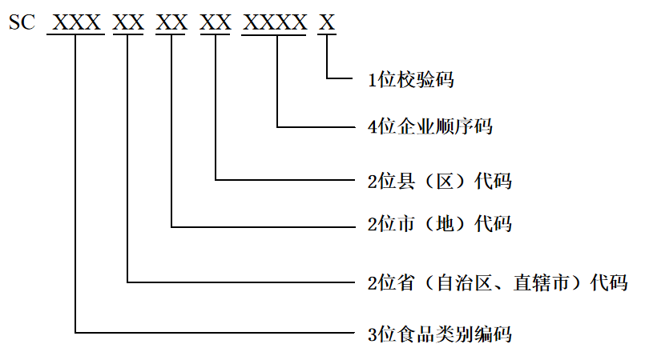
图A.1 食品生产许可证编号编码构成

A.2 取值规则

A.2.1 食品类别编码
食品类别编码用3位数字标识，具体为：
第1位数字代表食品、食品添加剂生产许可识别码，阿拉伯数字“1”代表食品、阿拉伯数字“2”代表食品添加剂。第2、3位数字代表食品、食品添加剂类别编号。其中，食品添加剂类别编号标识为：“01”代表食品添加剂，“02”代表食品用香精，“03”代表复配食品添加剂。食品类别编号按照《食品生产许可管理办法》第十一条所列食品类别顺序依次标识。具体见表A.1。
表A.1 食品类别编码表
食品类别编码 | 食品、食品添加剂类别
101 | 粮食加工品
102 | 食用油、油脂及其制品
103 | 调味品
104 | 肉制品
105 | 乳制品
106 | 饮料
107 | 方便食品
108 | 饼干
109 | 罐头
110 | 冷冻饮品
111 | 速冻食品
112 | 薯类和膨化食品
113 | 糖果制品
114 | 茶叶及相关制品
115 | 酒类
116 | 蔬菜制品
117 | 水果制品
118 | 炒货食品及坚果制品
119 | 蛋制品
120 | 可可及焙烤咖啡产品
121 | 食糖
122 | 水产制品
123 | 淀粉及淀粉制品
124 | 糕点
125 | 豆制品
126 | 蜂产品
127 | 保健食品
128 | 特殊医学用途配方食品
129 | 婴幼儿配方食品
130 | 特殊膳食食品
131 | 其他食品
201 | 食品添加剂
202 | 食品用香精
203 | 复配食品添加剂

A.2.2 地区编码
地区编码为6位。分别为2位省（自治区、直辖市）代码、2位市（地）代码、2位县（区）代码，编码规则按照中华人民共和国民政部官方网站公布的最新的中华人民共和国行政区划编写。省级行政区划代码、市级行政区划代码、县级行政区划代码按照该表中6位“数字码”对应取值。

A.2.3 企业顺序码
企业顺序码为4位。县级以上地方市场监督管理部门为本行政区域内的食品生产者发放食品生产许可证时，按照准予许可事项的先后顺序，为企业分配企业顺序码，即许可证的流水号码（0001-9999）。一个企业顺序码只能对应一个生产许可证，且不得出现空号。

A.2.4 校验码
校验码为1位。用于检验本体码的正确性，采用《信息技术安全技术校验字符系统》（GB/T 17710-2008）中的规定的“MOD11，10”校验算法。校验码赋码的基本原理是按照一定的算法规则与公式，将许可证编号的前面13位（即本体码）进行计算，得出1位数字即为校验码。

附录B
（规范性附录）
食品生产许可证式样

B.1 食品生产许可证式样
食品生产许可证正本式样如图B.1所示，食品生产许可证副本式样如图B.2所示，食品生产许可证品种明细表式样如图B.3所示。

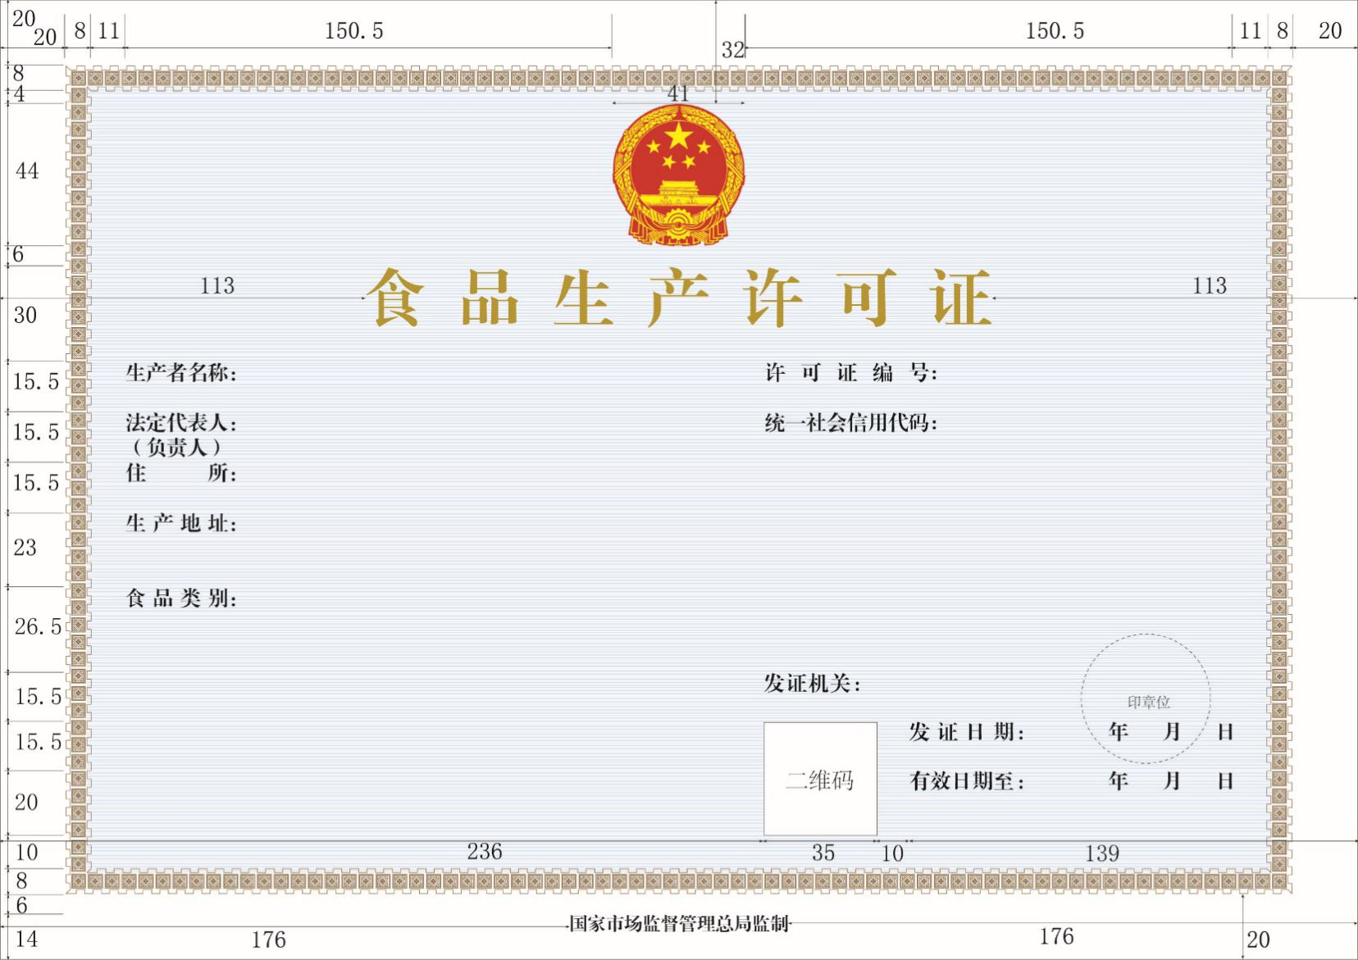
图B.1 食品生产许可证正本式样
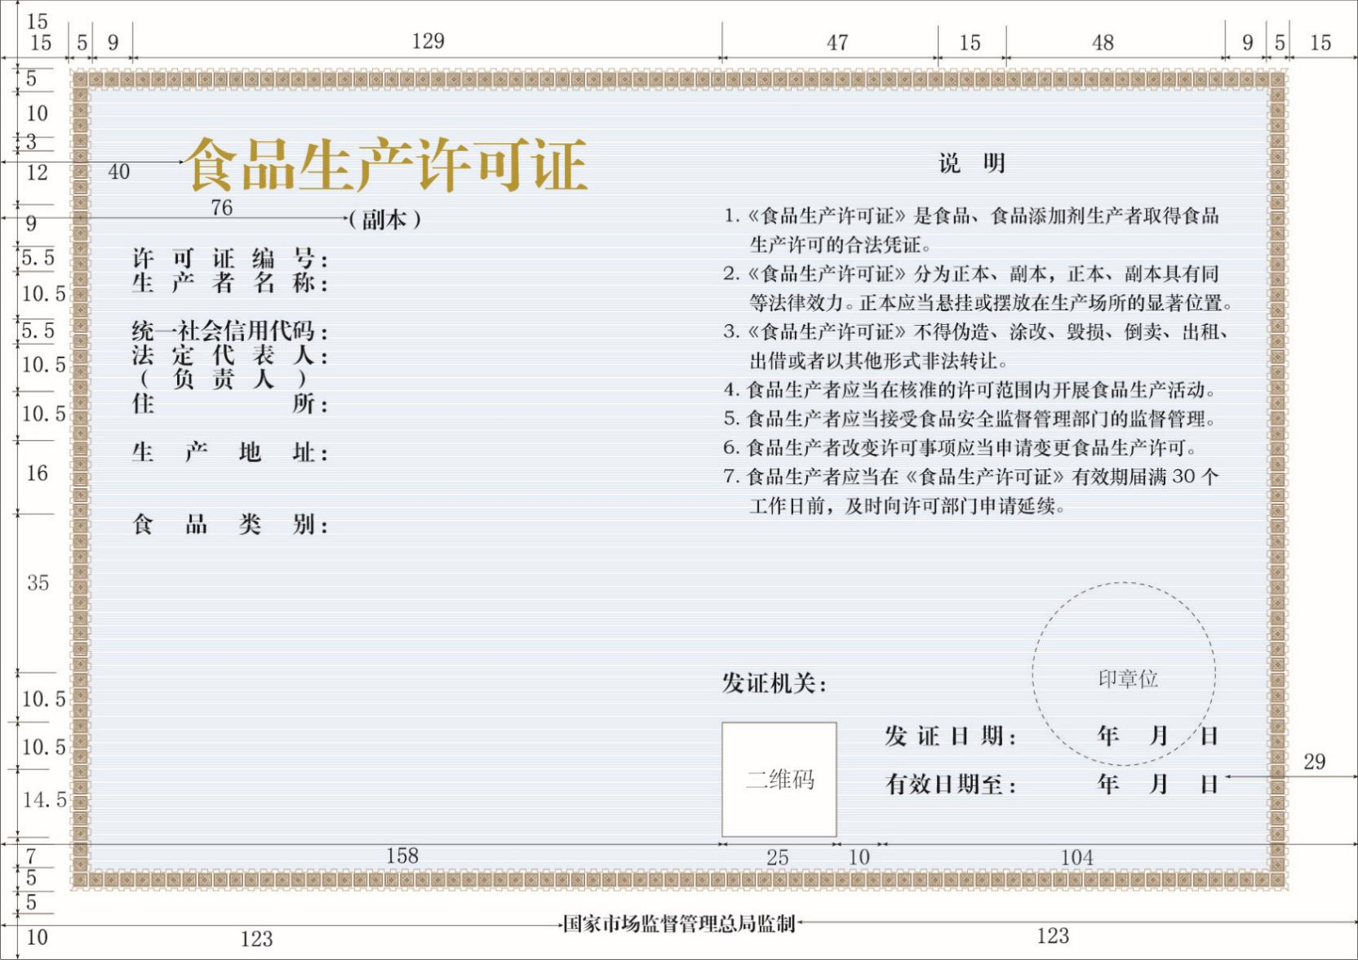
图B.2 食品生产许可证副本式样
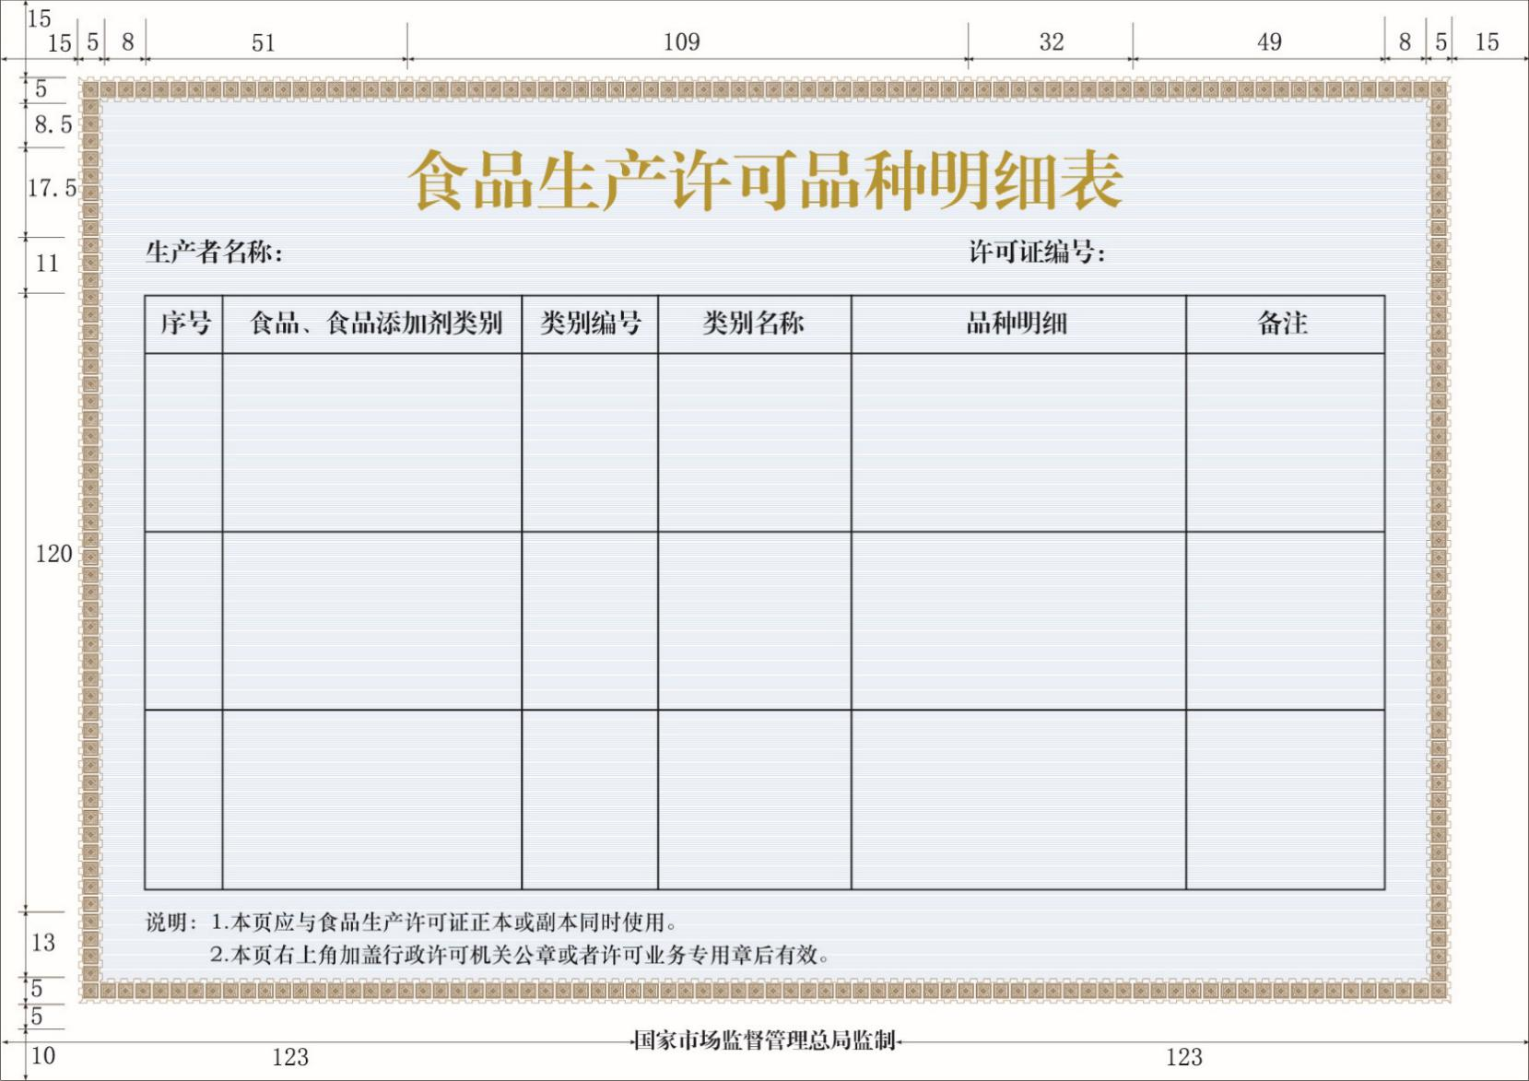
图B.3 食品生产许可品种明细表式样
市场监管总局办公厅 | 2020年2月26日印发

